  األكاديمية الجهوية | : |  | اسم األستاذ)ة( | :
املديرية اإلقليمية | : |  | املوسم الدراس ي | : | 2024-2023
املؤسسة التعليمية | : |  | املرجع املعتمد | : | املفيد في االجتماعيات

التوزيع السنوي لمادة االجتماعيات - المستوى الخامس
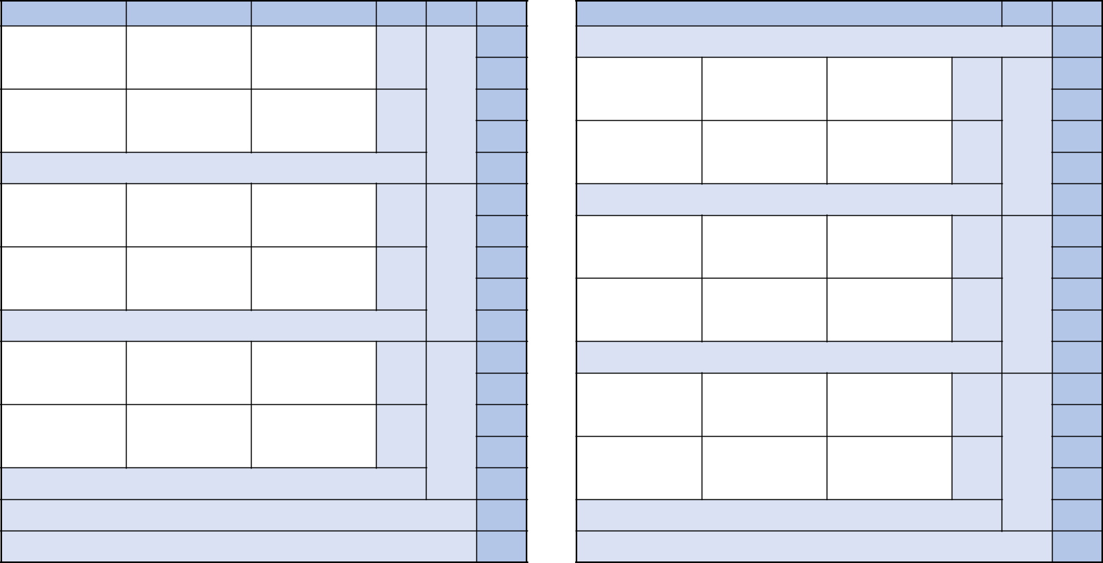

األسبوع

1

2

الوحدة

الدرس | التاريخ | الجغرافيا | التربية المدنية

تقويم تشخيصي ودعم استدراكي

األسبوع

18

19

الوحدة

الدرس

7

التاريخ

قيام الدولة اإلدريسية وانتشار اإلسالم بالمغرب

الجغرافيا

مميزات وطني: الواجهتان البحريتان

التربية المدنية

أحمي نفسي من أخطار التدخين

3

4

األولى

1

2

التاريخ والمؤرخ

عصور ما قبل التاريخ
مميزات وطني: الخريطة، الحدود والمدن

مميزات وطني: الجبال

أنظم عملي وأقيم أدائي

أشارك في وضع ميثاق القسم

20

21

الرابعة

8

المرابطون: توحيد البالد وامتداد الدولة

السكان في وطني: التوزع

والبنية

أعي مزايا وأخطار األنترنيت

5
والعصور التاريخية
والهضاب والسهول

22

تقويم ودعم تعلمات الوحدة الرابعة

6

7

تقويم ودعم تعلمات الوحدة األولى

23

24

9

الدولة الموحدية: توحيد الغرب

اإلسالمي

السياحة: رافعة لتنمية وطني

حقي في عدم التعرض العتداء ودوري في حماية نفسي

8

9

الثانية

3

4
المغرب ما قبل التاريخ: اإلنسان

ونمط عيشه

المغرب القديم: الفينيقيون
مميزات تضاريس وطني: رسم خريطة

مميزات مناخ وطني: الحرارة
أشارك في تكوين تعاونية القسم

وأنشط فيها

أنمي قدرتي على التعلم

25

26

الخامسة

10

الدولة المرينية: إبداع حضاري

مميزات وطني: المعادن والصناعة المعدنية

أحترم القانون في استعمال

الطريق

10
واألمازيغ
والتساقطات وتمثيلها

باستقاللية

27

تقويم ودعم تعلمات الوحدة الخامسة

11

12

تقويم ودعم تعلمات الوحدة الثانية

28

29

11

الدولة السعدية: ازدهار اقتصادي

مميزات وطني: المواصالت

اإلحساس باآلخر: ضمانة لالحترام المتبادل

13

14

الثالثة

5

6
المغرب القديم: االحتالل الروماني والمقاومة األمازيغية

المغرب القديم: مظاهر من

مميزات وطني: األنهار والسدود

مميزات وطني: الفالحة والثروة
أستفيد من الخدمات العمومية

في محيطي

أحافظ على صحتي وسالمتي

30

31

السادسة

12

الدولة العلوية: توحيد البالد وبناء الدولة

مشاكل بيئية بوطني: التصحر والتلوث ومشكل الماء

التسامح سلوك يعزز العيش

المشترك

15
الحضارة األمازيغية

النباتية والحيوانية

32

تقويم ودعم تعلمات الوحدة السادسة

16

17

تقويم ودعم تعلمات الوحدة الثالثة

تقويم ودعم تعلمات األسدس األول

33

34

تقويم ودعم تعلمات األسدس الثاني

إجراءات آخر السنة

توقيع األستاذ)ة(: توقيع املدير)ة(: توقيع املفتش)ة(:

